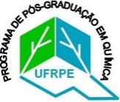
Universidade Federal Rural de Pernambuco
Programa de Pós-Graduação em Química
Programa de Doutorado Sanduíche no Exterior (PDSE) da CAPES

EDITAL DE CANDIDATURA ÀS BOLSAS
PPGQ/UFRPE-PDSE/CAPES – 07/2023

RESULTADO DO EDITAL

ALUNO SELECIONADO:

- PEDRO RAMOS DE SOUZA NETO

COMISSÃO DE SELEÇÃO DE CANDIDATURA À BOLSA PDSE/CAPES

